Ребята и зверята.
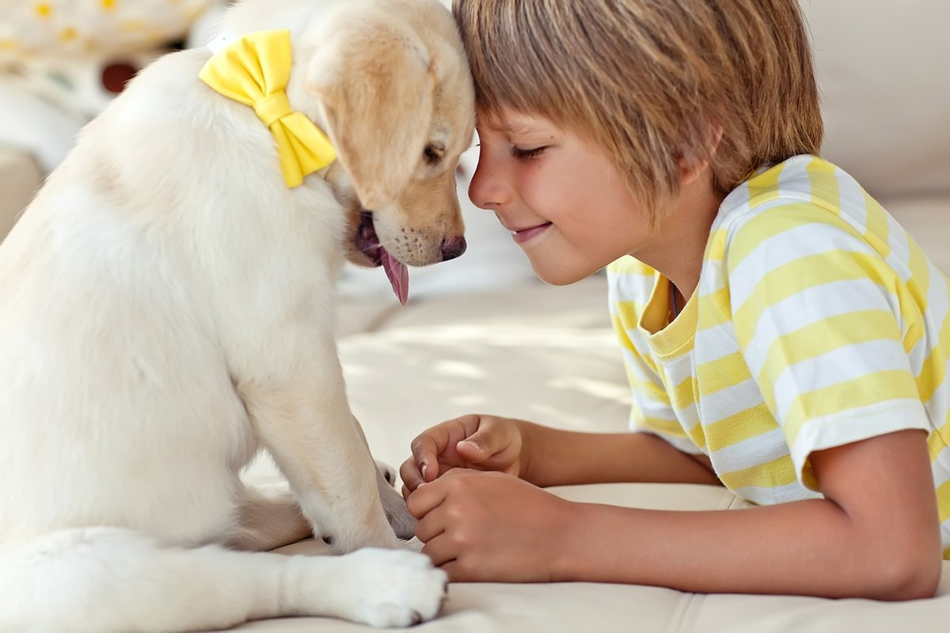
В жизни каждого родителя наступает момент, когда его малыш обращается с просьбой о покупке домашнего животного, обычно кошки или собаки. И тут мы говорим своим детям, что никакой собаки, кошки!! Или другие отговорки придумываем….. Стоп! Подождите, остановитесь на мгновение! Сейчас у вас появляется великолепная возможность положительно повлиять на развитие вашего ребёнка, а именно, на его эмоциональное развитие. Ухаживая за своим питомцем, ребёнок учится ответственности, состраданию, сопереживанию, у ребёнка формируется намного быстрее произвольное поведение, т.е. умение контролировать свои действия, эмоции. В отличие от игрушек, живое существо сразу даст понять ребёнку, что он может причинить боль или неудобство, так мы сформируем у ребенка чувство эмпатии. Именно в домашних животных можно найти образец бескорыстной любви и преданности. Именно домашние животные дают ребёнку возможность научиться отстаивать свою свободу и не нарушать чужое пространство без разрешения. Животное учит нас быть увереннее в себе.
Если вы заинтересовались, то следующий шаг – это выбор домашнего питомца. Люди не случайно выбирают кошек или собак.
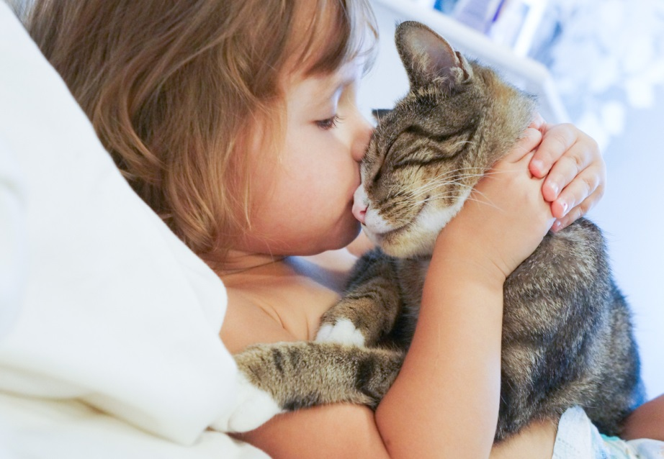
Выбор часто зависит от личностных особенностей человека, проблем и потребностей. Кошки чаще помогают компенсировать человеку потребность в телесном контакте, в спокойствии, независимости. Собака же – это воплощение живого эмоционального контакта, коммуникабельности, замечательный пример самоконтроля. Поэтому, прежде чем приступить к воплощению мечты вашего чада, задумаетесь над его проблемами и потребностями. Ну, а вообще, для начала, можно завести просто хомячка. Это необходимо тем детям, которые ввиду своего возраста еще не способны нести полную ответственность за питомца, но базовые обязанности выполнять вполне готовы. Ну и, соответственно, для родителей, это не такой стресс )).

Материал подготовила педагог-психолог
Гуцева Л.В.

